Medan, 15 Januari 2024

Yth. Ibu Elfrida Saragih

Dengan hormat.  
Saya selaku mahasiswa dengan identitas:

Nama: Vicky Darmana  
NIM: 03081220038  
Jurusan Mata Kuliah: Kewarganegaraan

Memberitahukan bahwa saya tidak bisa hadir mengikuti mata kuliah Kewarganegaraan pada hari Selasa, tanggal 9 Januari 2024 dikarenakan sedang berada di luar medan. Maka dari itu, saya memohon pada Ibu Dosen Mata Kuliah Kewarganegaraan agar memberikan izin pada hari Selasa, tanggal 9 Januari 2024. Berikut ini saya lampirkan juga KTP dari orang tua saya.

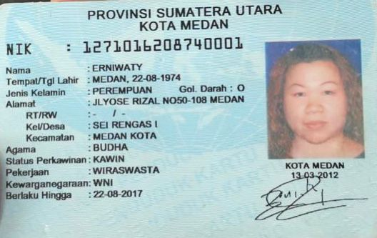

Demikian yang dapat saya sampaikan. Atas perhatian Ibu Dosen, saya ucapkan terima kasih.

Hormat kami,

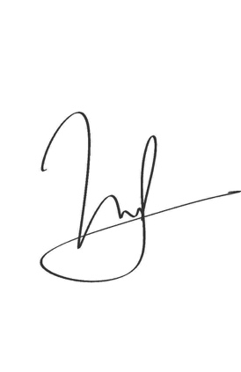Vicky Darmana Erniwaty

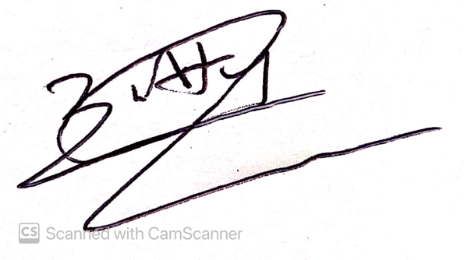

(Selaku Mahasiswa) (Selaku Orang Tua dari Mahasiswa)